ГЕОГРАФИЈА ЗА ШЕСТИ – ГОДИШЊИ ТЕСТ

1. Допуни реченице.
- Привреда обухвата све делатности којима се људи баве ради ____________________________________ својих потреба.
- Примарне делатности обухватају ____________________________________ и ____________________________________.
- Секундарне делатности односе се на ____________________________________ сировина и производњу ____________________________________.
- Терцијарне делатности обухватају ____________________________________ које људима олакшавају живот и рад.
- Држава је територијално организована заједница људи која има ____________________________________, ____________________________________ и ____________________________________.
- Државна граница је линија која раздваја ____________________________________ две државе.
- Европска унија је политичка и економска заједница европских држава која тежи сарадњи, развоју и ____________________________________ међу чланицама.

2. Повежи појмове са одговарајућим објашњењем.
Појам | Објашњење
1. привреда | А. линија која раздваја две државе и одређује њихову територију
2. индустрија | Б. делатност у којој се добијају биљни и животињски производи
3. пољопривреда | В. све делатности којима се људи баве ради стварања добара и пружања услуга
4. граница | Г. прерада сировина и производња добара у фабрикама
5. Европска унија | Д. политичка и економска заједница европских држава
Одговори:
1 – ________ 2 – ________ 3 – ________ 4 – ________ 5 – ________

3. Заокружи тачан одговор.

Европа се налази претежно:
а) на јужној и западној Земљиној полулопти
б) на северној и источној Земљиној полулопти
в) само на јужној Земљиној полулопти
г) само на западној Земљиној полулопти
Пољопривреда припада:
а) примарном сектору
б) секундарном сектору
в) терцијарном сектору
г) квартарном сектору
Најзаступљенији вид саобраћаја у Европи је:
а) речни
б) ваздушни
в) друмски
г) поморски

Европска унија је основана са циљем:
а) стварања нових савеза
б) економске и политичке сарадње европских држава
в) укидања свих држава у Европи
г) смањења броја становника Европе

4. Кратко одговори.
Објасни разлику између града и села.

Зашто су реке важне за привреду?

Шта нам приказује политичка карта?

5. Разврстај делатности према секторима привреде.
Дате делатности распореди у табелу:
узгој пшенице, производња аутомобила, превоз путника, вађење руде, услуге банке, производња хлеба, лов рибе, израда намештаја, образовање, здравствене услуге
Примарни сектор | Секундарни сектор | Терцијарни сектор

6. На немој карти Европе означи и упиши:  - Атлантски океан  - Северно море  - Средоземно море  - Балтичко море  - Црно море  - Балканско полуострво  - Пиринејско полуострво  - Апенинско полуострво  - Скандинавско полуострво  - Алпе  - Карпате  - Урал  - Дунав  - Волгу | 7. Означи и упиши државе и њихове главне градове.
  Држава | Главни град
  Србија | Београд
  Украјина | Кијев
  Француска | Париз
  Италија | Рим
  Немачка | Берлин
  Шпанија | Мадрид
  Грчка | Атина
  Мађарска | Будимпешта
  Румунија | Букурешт
  Пољска | Варшава

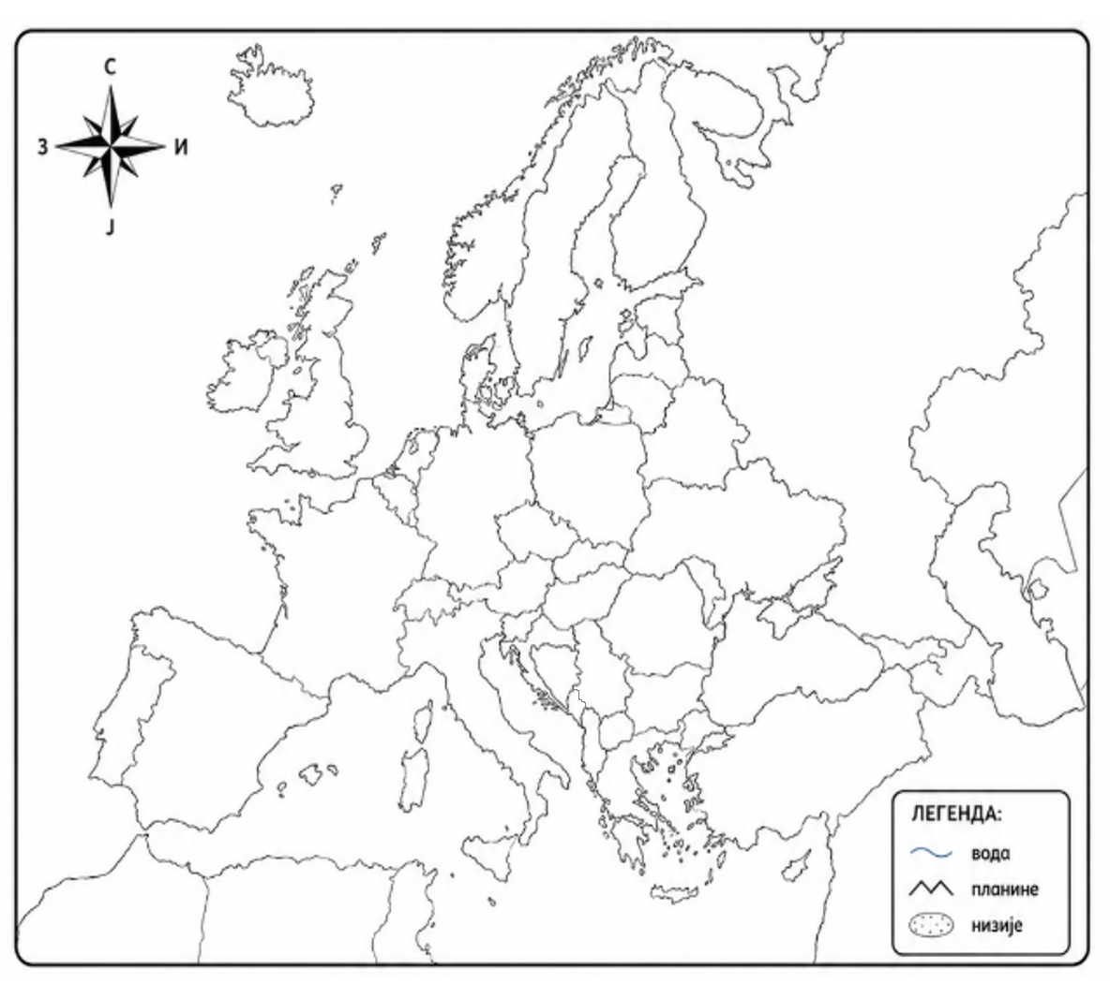
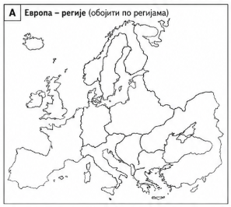
- Обоји карту А различитим бојама према наведеним регијама:
- Северна Европа, Јужна Европа, Западна Европа, Источна Европа, Средња Европа
- Наведи три развијене европске државе и три државе у транзицији.

Развијене: ___________________________________________________________________

Транзиција: __________________________________________________________________

- Упореди Европу према природним и друштвено-географским одликама.
Природне одлике Европе | Друштвено-географске одлике Европе
1. __________________________________ | 1. __________________________________
2. __________________________________ | 2. __________________________________
3. __________________________________ | 3. __________________________________
4. __________________________________ | 4. __________________________________
5. __________________________________ | 5. __________________________________

Поређење-закључак: …………………………………………………………………………………………………….
……………………………………………………………………………………………………………………………………..

